Муниципальное автономное дошкольное образовательное учреждение
детский сад № 56 «Колибри»
143982, Московская область, город Балашиха, микрорайон Саввино, улица Вешних Вод , дом 1
тел. 8 (495) 743-54-24 e-mail: zddou56@mail.ru

Опыт по проведению
занятия по развитию речи
«Живая картина»

Воспитателя высшей категории:
Галкиной Марины Борисовны

г.о.Балашиха
2019 год

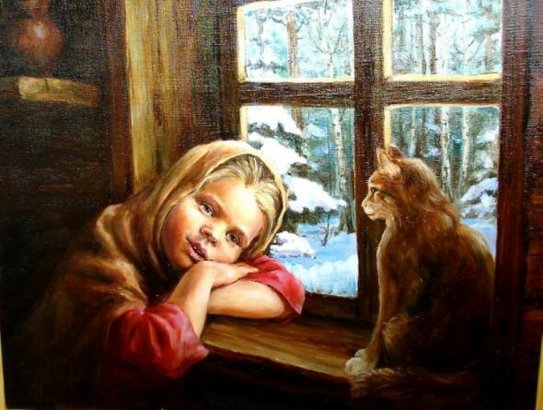

Речь – чудесный дар природы , он не дается человеку от рождения. Должно пройти время, чтобы малыш начал говорить. А взрослые должны приложить немало усилий, чтобы речь ребенка развивалась правильно и своевременно.
Для успешной подготовки ребенка к школе во все без исключения программы воспитания и обучения дошкольников, рекомендованные Министерством образования России, включено формирование умения самостоятельно составить рассказ по сюжетным картинам .
Прямо скажем, по отзывам педагогов, более неинтересной деятельности в ДОУ, чем составление рассказа по картине, нет. Но ведь такой вид работы необходим!
Так как же провести занятие с малышами так, чтобы заинтересовать их, чтобы они надолго запомнили материал?
Педагоги нашего ДОУ свои занятия проводят в игровой форме и в виде театрализованных представлений, во время которых малыш может повысить знания культуры. Основной акцент в таких программах делается именно на формировании связного донесения мыслей и умения строить предложения в любой ситуации.
Мы же решили использовать методику ТРИЗ ( автор Г.С. Альтшулер)с последующим составлением «Живой картины», что позволит получить гарантированный результат – усвоение детьми обобщенного способа составления рассказа по сюжетной картине.
Итак, как пример, перед детьми размещена картина Михаила Щрилева «Девочка с кошкой».
Картина приносится в группу заранее, размещается на уровне глаз детей в специально отведенном месте.
При обучении детей по традиционной методике они уже через 1 − 2 дня забывают даже название картины и не помнят ее смыслового значения. При планомерной работе по методике ТРИЗ даже через неделю дети способны составить рассказ по данной картине по памяти. При этом их рассказы могут носить творческий, более оригинальный характер.
В течении недели ведется работа над картиной в следующей последовательности:
1. Определение объектов на картине.
Работа над названием картины, а так же с именами, кличками.Последовательность на называния объектов на картине может быть любой.
2. Установление взаимосвязей между объектами на картине .
Утверждение, что с чем связано; ряд доказательств утверждения с помощью слов «во-первых…, потому что»; «во-вторых…, потому что»; «в-третьих,…» и т.п.;

3. Представление возможных ощущений с помощью разных
органов чувств.
В работе с картиной мы используем прием приглашения волшебников- помощников: «Я чувствую запах», «Я пробую вкус», «Я слышу»,
«Я вижу», «Я трогаю руками».
4. Определение местонахождения объектов на картине.
Каждый объект на картине может быть описан через ориентиры двухмерного и трехмерного пространства центральная часть; левая − правая; нижняя − верхняя части картины; правый − левый; верхний − нижний углы картины и т.п. ближе − дальше; впереди − сзади; около; между; за; перед; после; в глубине…
5. Составление речевых зарисовок с использованием разных точек зрения.
Для составления творческого рассказа от первого лица уточняется:
возможные эмоциональные состояния и настроение героев:
- грустный−веселый; спокойный−возбужденный; сытый− голодный; здоровый− больной…;
- разнообразные свойства характера: добрый− злой; трудолюбивый− ленивый; вежливый− грубый; умный− глупый…;
- признаки проявления эмоционального состояния: веселый (улыбается, все его радует, вызывает смех…)грустный (вздыхает, все его огорчает, много жалуется, плаксивый…)
6. Составление «Живой картины».
Из ряда заранее подготовленных и представленных детям предметов мебели, одежды, головных уборов, игрушек, ребята составляют композицию уже известной им картины.

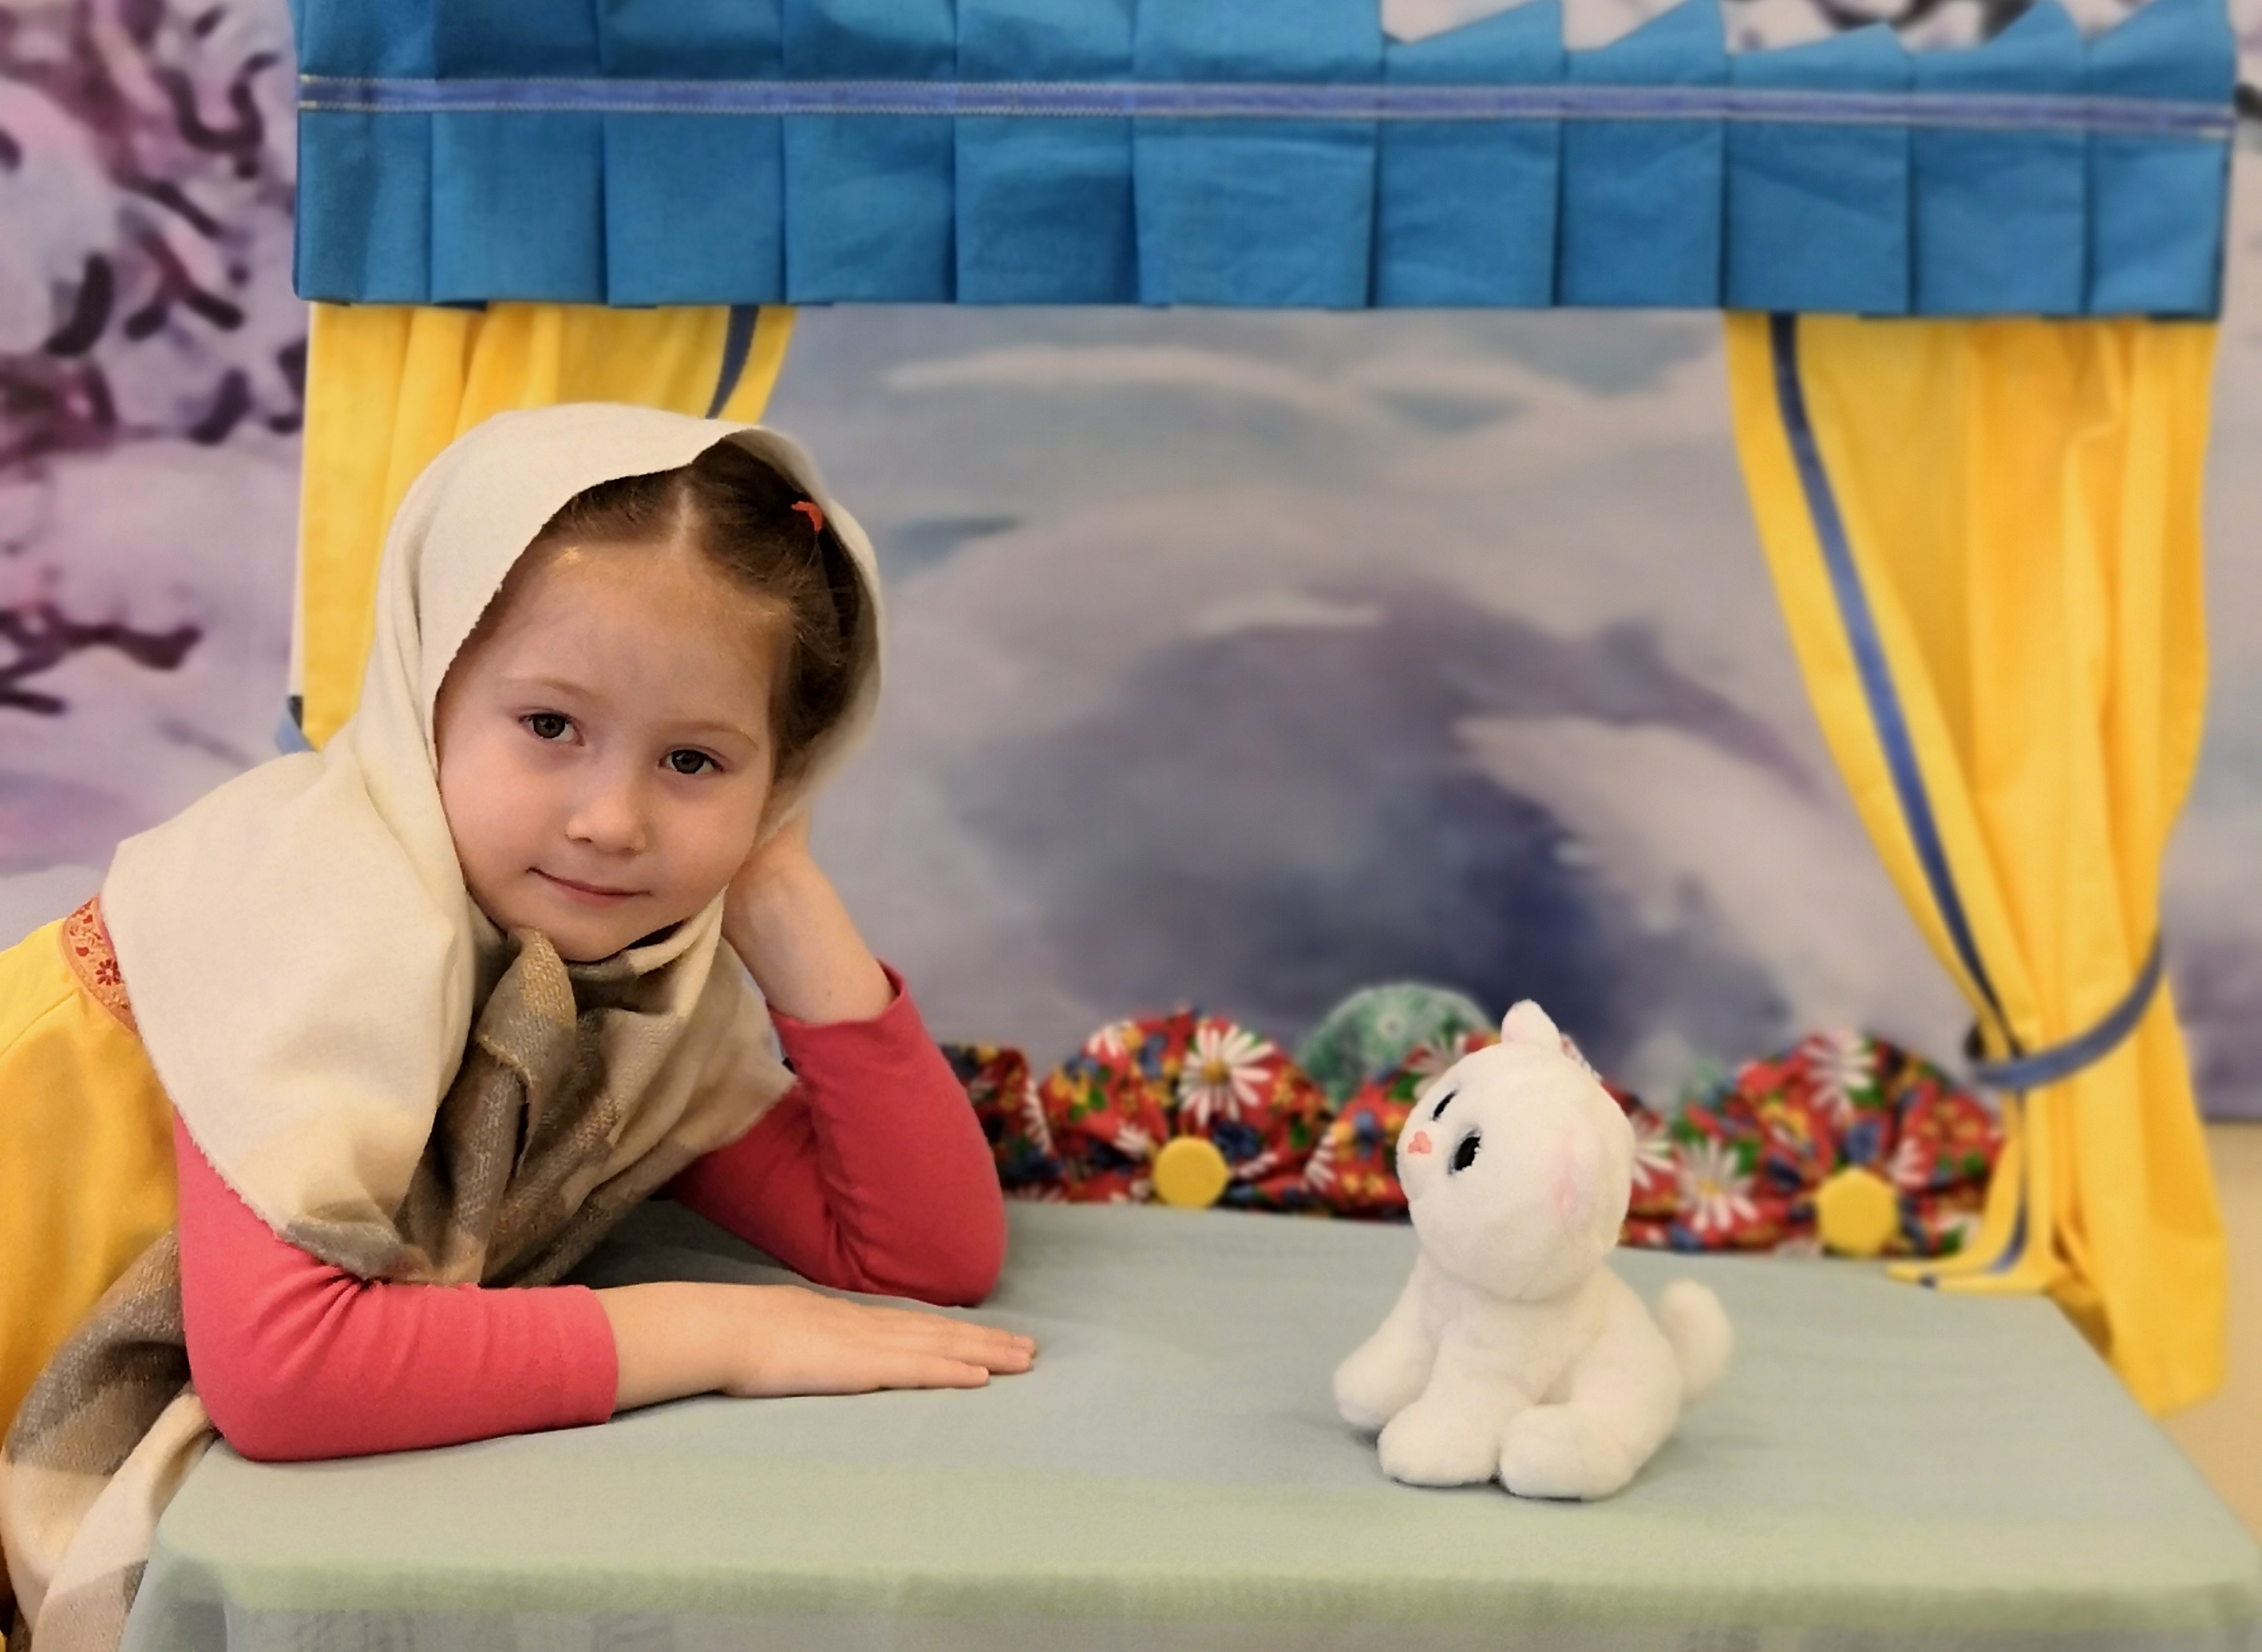

Процесс совместного творчества не только интересен детям, но и является примером совместной работы целой группы воспитанников.

